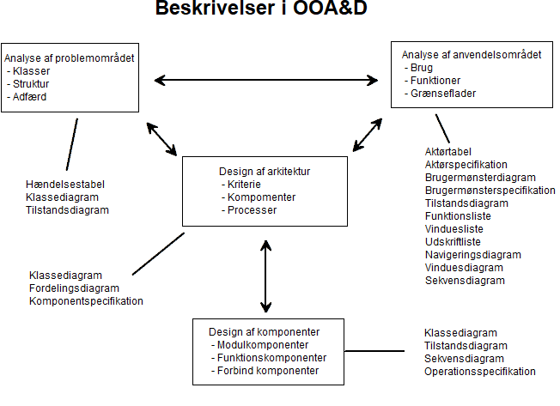
Notation

Kilde: Mathiassen. Munk-Madsen. Nielsen & Stage
Beskrivelser baseret på tabeller og lister
Fokus | Betegnelse | Indhold
Problemområde | Hændelsestabel | En samling af klasser med angivelse af de hændelser, der indgår i deres adfærdsmønstre.
Anvendelsesområde | Aktørtabel | De brugsmønstre, der understøttes af et, og de eksterne aktører i omgivelserne, som deltager i disse brugsmønstre (Use cases)
Anvendelsesområde | Funktionsliste | Den samlede mængde af funktioner, som et system realiserer.
Anvendelsesområde | Vinduesliste | Den samlede mængde af vinduer, som et system realiserer.
Anvendelsesområde | Udskriftsliste | Den samlede mængde af udskrifter, som et system kan producere.

Beskrivelser baseret på diagrammer
Fokus | Betegnelse | Indhold
Omgivelser | Rigt billede | Overblik over mennesker, objekter, processer, strukturer og problemer i et systems problemområde og anvendelsesområde set under et.
Struktur | Klassediagram (class diagram)  Fordelingsdiagram (deployment diagram) | En samling klasser og deres indbyrdes strukturelle relationer. Kan også indeholde forekomster i form af objekter og forbindelser  Et systems programkomponenter, processorer, ydre enheder og deres indbyrdes strukturelle relationer.
Adfærd | Interaktionsdiagram (sequence diagram / collaboration diagram)  Tilstandsdiagram (state chart diagram) | Samspillet over tid mellem en samling af objekter. Kan have hovedvægt på tid eller på objekternes relationer.  Det adfærds mønster, som gælder for alle objekter i en klasse, beskrevet ved de indgående tilstande og hændelser.
Brug | Brugsmønster diagram (use case diagram)  Navigerings diagram  Vinduesdiagram | De eksterne aktører i et IT systemets omgivelser, de brugsmønstre, systemet understøtter, og deres indbyrdes strukturelle relationer.  Alle brugergrænsefladens vinduer og deres dynamiske relationer.  Opbygning af et enkelt vindue og en beskrivelse af dets brug.

Beskrivelser baseret på tekstlig specifikationer
Fokus | Betegnelse | Indhold
system | Systemdefinition | En kortfattet og præcis beskrivelse af en IT-løsning
Brugere | Aktør specifikation | En aktør i et systems omgivelser beskrevet ved formål, karakteristika og eksempel på personer.
Proces | Brugsmønster specifikation  Operations specifikation | Et generelt mønster for samspillet mellem en aktør og et system beskrevet ved de handlinger, aktøren foretager, og de observerbare resultater systemet producerer.  En operations egenskaber beskrevet i et fastlagt format.
Struktur | Komponent specifikation | En komponents ansvar, afhængigheder og samspil med omgivelserne.

Oversigt
Formål | At fastlægge en notation for analyse og design
Begreb | Notation: Et delvist formaliseret tekstlig og grafisk sprog til beskrivelse af et system og det omgivelser.
Principper | Orienter notationen mod opgaven  Tilpas notationen til den tekniske platform.  Minimer notationen.
Resultat | En notation til analyse og design

